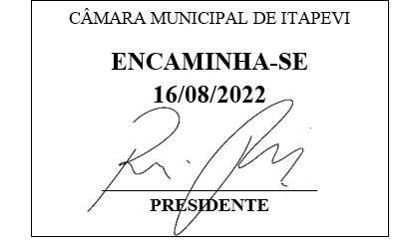
Indicação Nº 1674/2022
Súmula: Indico ao Governo Municipal, na pessoa do Prefeito Igor Soares, a para que seja disponibilizado o cronograma referente a obra que está sendo realizada na UBS (Unidade Básica de Saúde) Santa Rita II, localizado na Rua: Alcídes Cotrim – Nº105 – Bairro: Jardim Santa Rita – CEP: 06660-080 – Itapevi – S.P.

INDICO à Mesa, após ouvido o Douto Plenário, na forma regimental vigente, seja oficiado ao Prefeito Municipal, Excelentíssimo Senhor Igor Soares, para que solicite ao Órgão Municipal competente, a para que seja disponibilizado o cronograma referente a obra que está sendo realizada na UBS (Unidade Básica de Saúde) Santa Rita II, localizado na Rua: Alcídes Cotrim – Nº105 – Bairro: Jardim Santa Rita – CEP: 06660-080 – Itapevi – S.P.

Justificativa
Senhor Presidente: -
Senhoras e Senhores Vereadores: -

Em visita a UBS (Unidade Básica de Saúde) Santa Rita II, constatei que a obra está longe de terminar, conforme podemos visualizar nas fotos em anexo. A UBS em questão tem grande importância para o nosso município, levando em consideração que ela atende uma grande demanda de munícipes diariamente, principal em campanhas de vacinação e consultas de rotina.
O estado que se encontra a unidade nesse momento, afeta diretamente em seu funcionamento, que não pode ser realizado de forma total, durante o período de obra, o que prejudica a todos que carece dos serviços prestados pelo município de forma gratuita. Diante desse episódio, solicito maiores informações referente ao cronograma da obra que vem sendo realizada, tendo em vista que se trata de um serviço suma importância em nossa cidade.

Desde já agradeço, e conto com a compreensão de Vossa Senhoria.

Sala das Sessões Benvindo Moreira Nery, 10 de agosto de 2022.

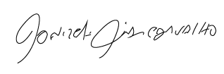
Donizetti Dias Carvalho
Vereador “Zetti da Adega”
ANEXO Indicação Nº 1674/2022
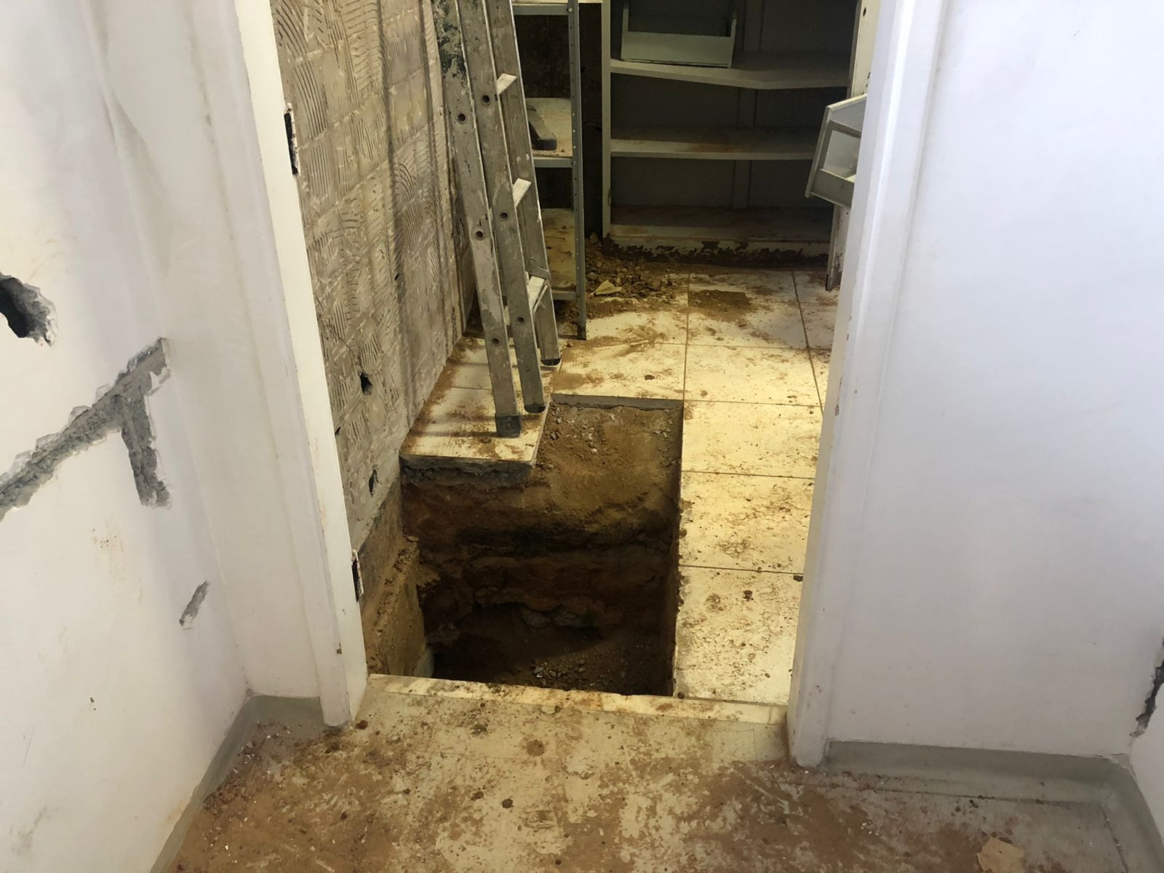
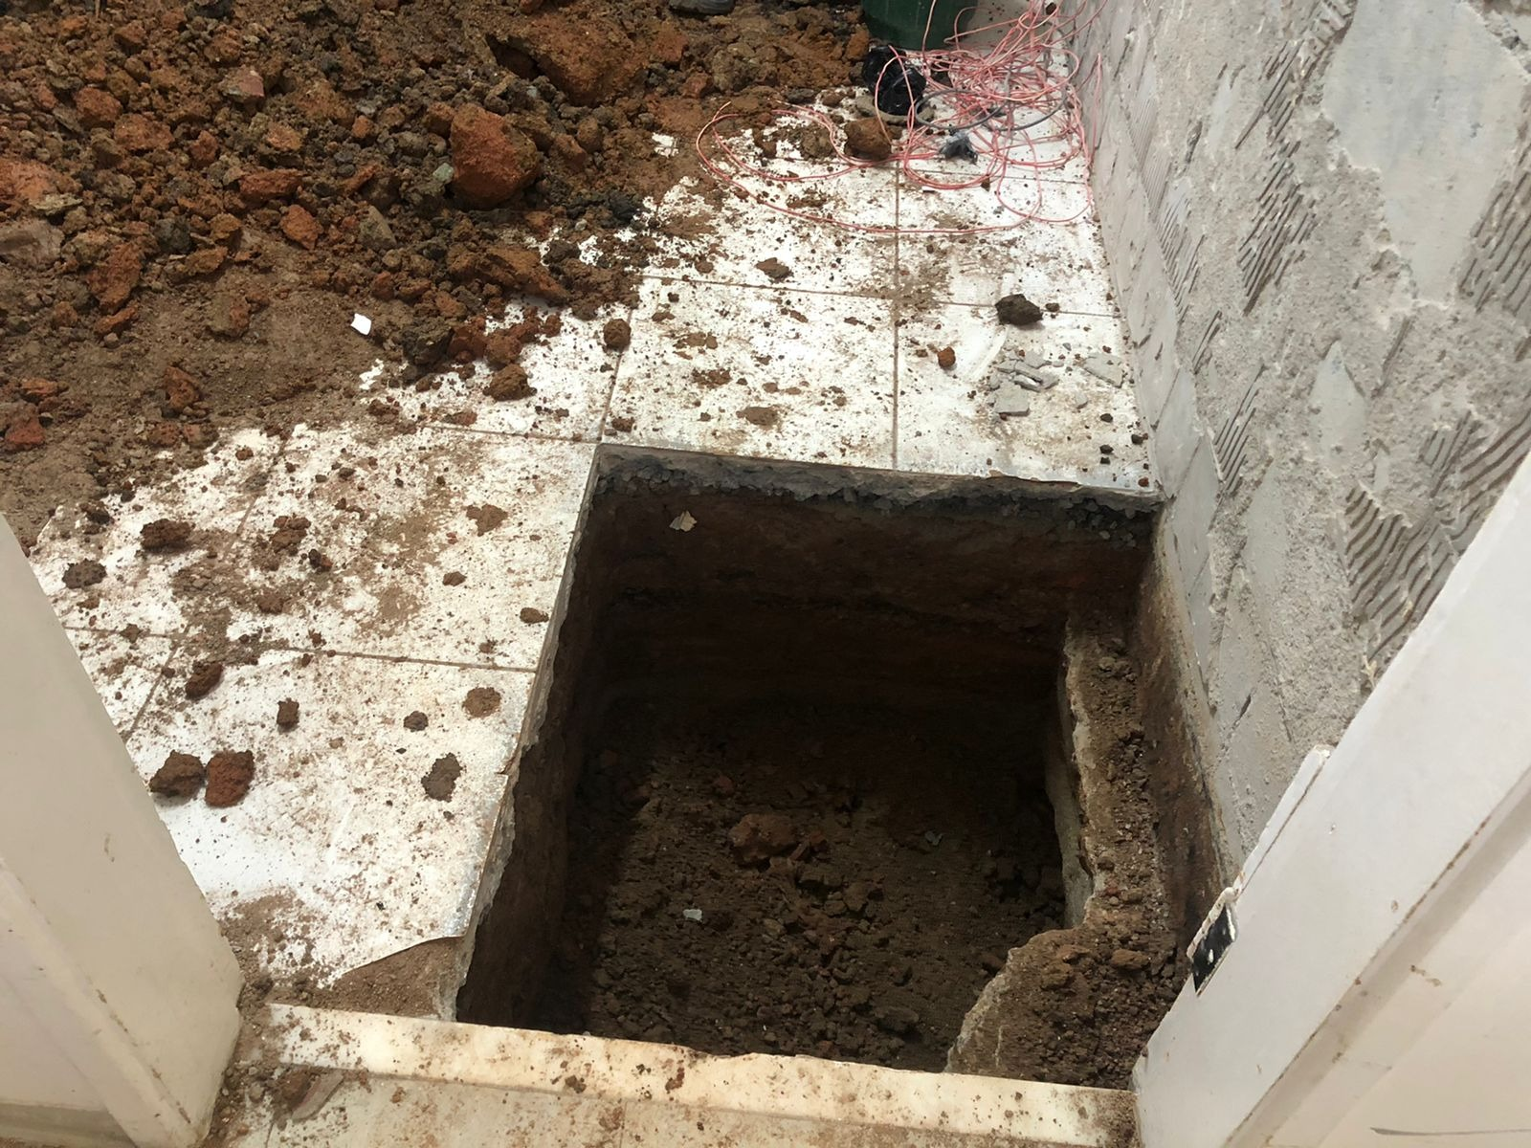
Donizetti Dias Carvalho
Vereador “Zetti da Adega”
ANEXO Indicação Nº 1674/2022
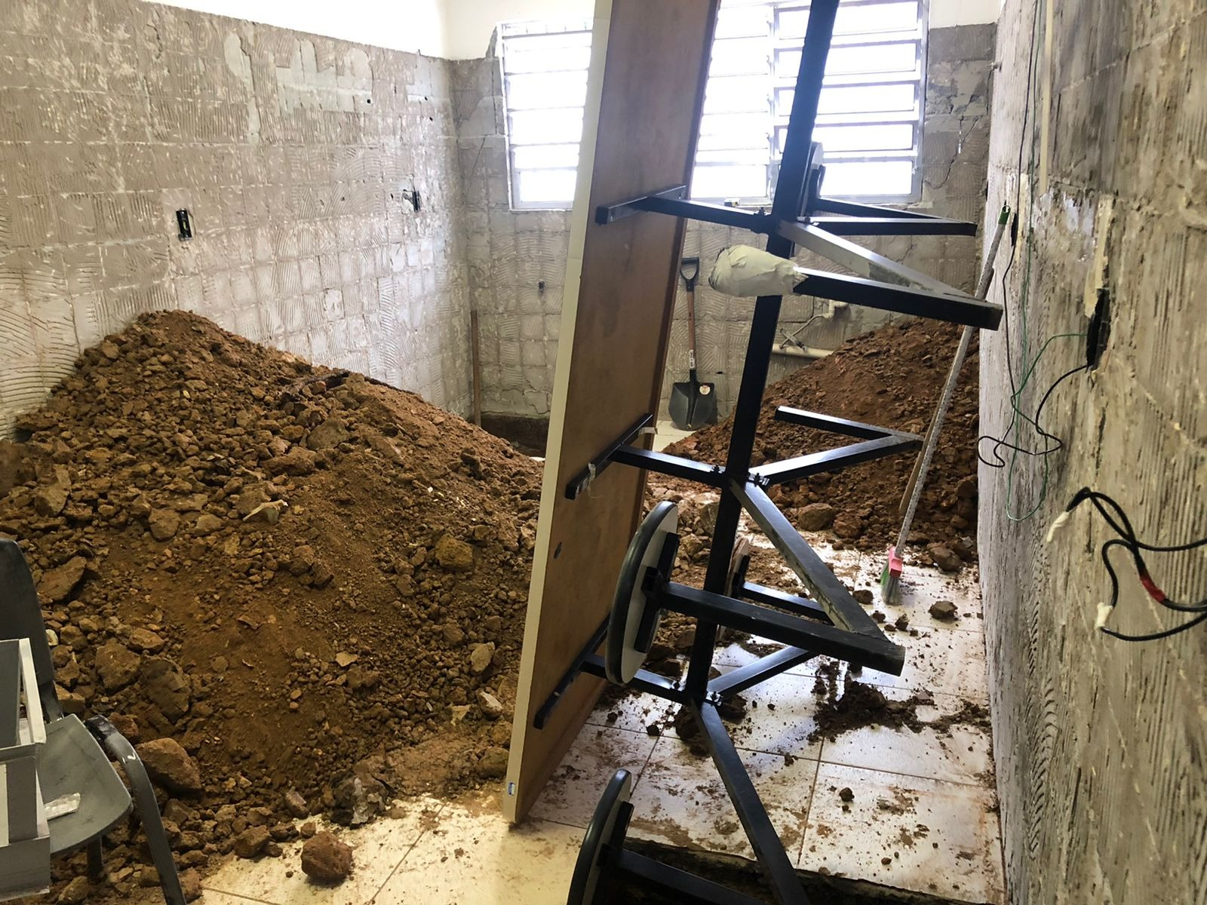
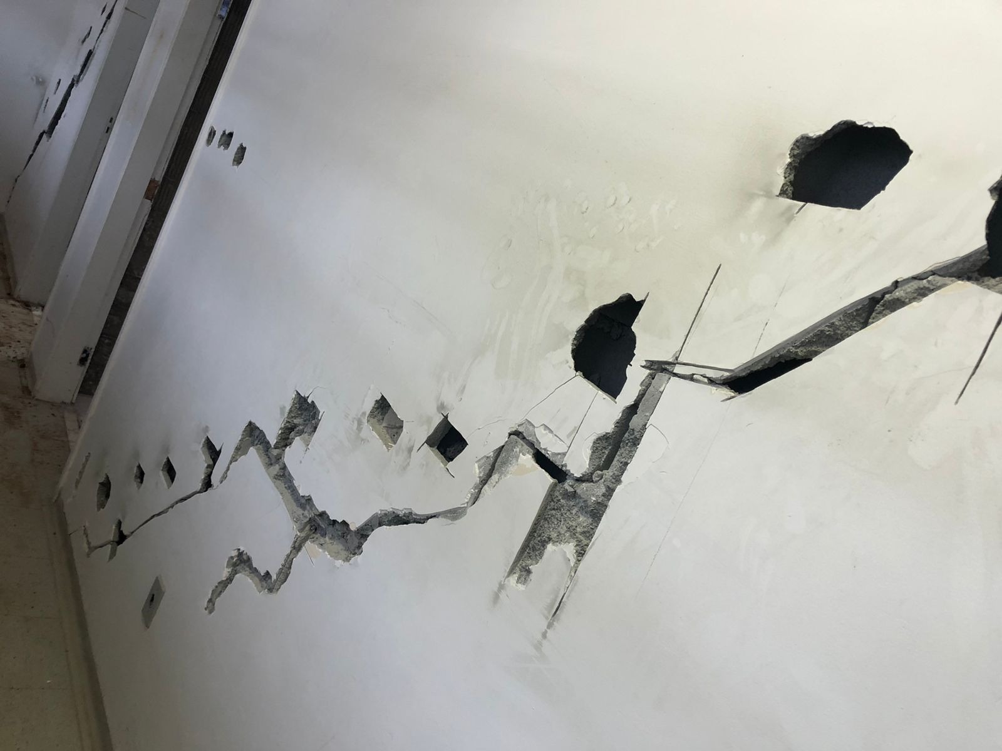
Donizetti Dias Carvalho
Vereador “Zetti da Adega”
ANEXO Indicação Nº 1674/2022
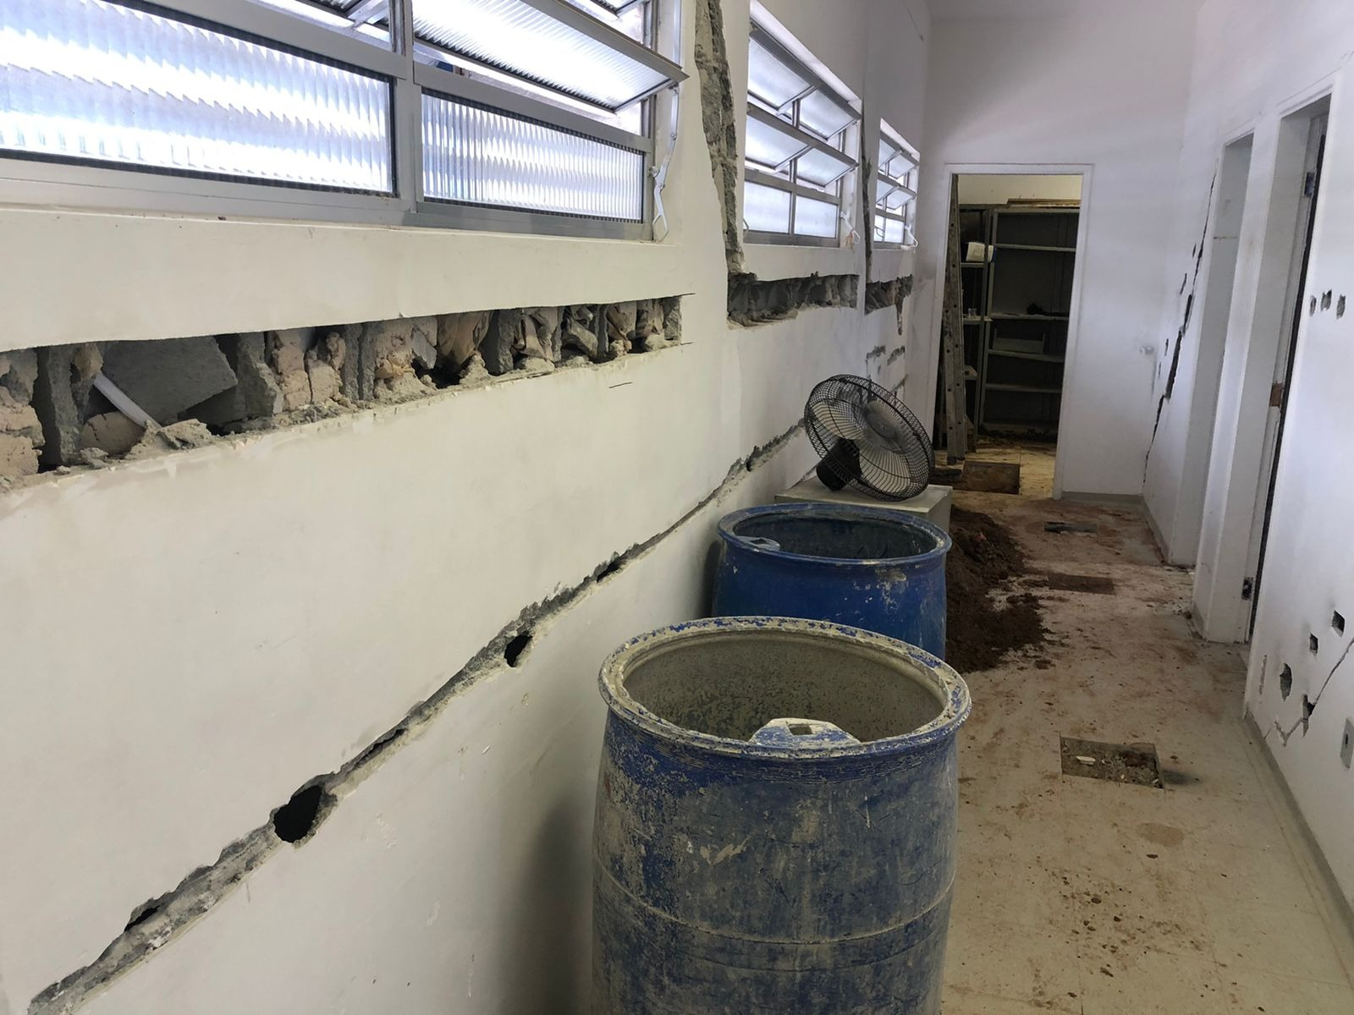
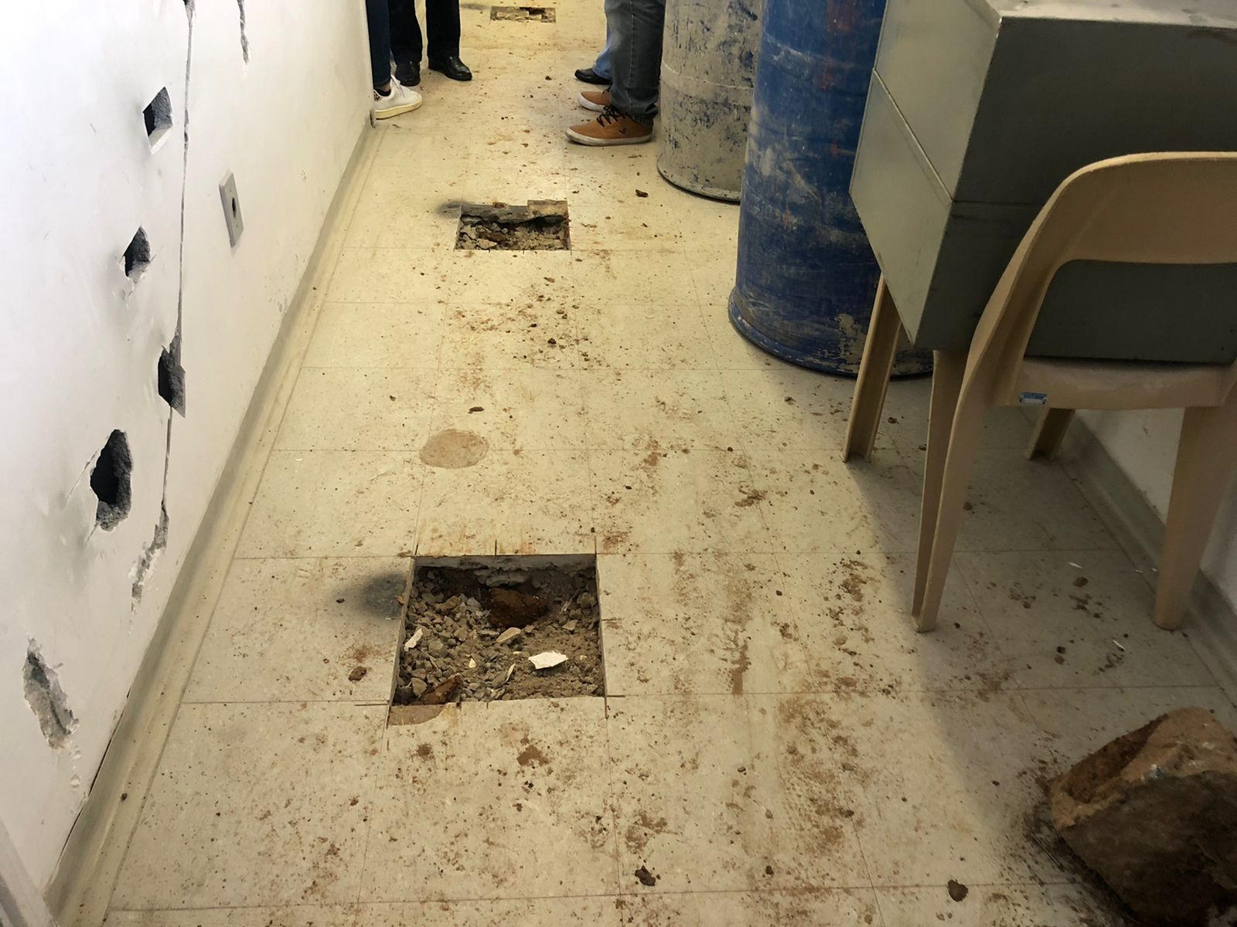

Donizetti Dias Carvalho
Vereador “Zetti da Adega”

